Umwelt im Unterricht
www.umwelt-im-unterricht.de
Arbeitsmaterial (Sekundarstufe)
Ideen für mehr Grün in der Stadt
(Variante für Fortgeschrittene)
Die Schüler*innen entwickeln eigene Vorschläge für Begrünungsmaßnahmen in ihrer Stadt und präsentieren diese. Die Materialien umfassen Arbeitsaufträge, Tipps für die Umsetzung und grundlegende Informationen zum Thema Stadtnatur.
Hinweise für Lehrkräfte
Was gehört noch zu diesen Arbeitsmaterialien?
Die folgenden Seiten enthalten Arbeitsmaterialien zum Thema des Monats „Warum wir grüne Städte brauchen“ von Umwelt im Unterricht. Zum Thema des Monats gehören Hintergrundinformationen, ein didaktischer Kommentar sowie ein Unterrichtsvorschlag.
Sie sind abrufbar unter:
https://www.umwelt-im-unterricht.de/wochenthemen/...
Inhalt und Verwendung der Arbeitsmaterialien
Die Materialien werden für den Unterrichtsvorschlag „Visionen für Städte (Variante für Fortgeschrittene)“ verwendet.
Die Schüler*innen erarbeiten in Gruppen eigene Vorschläge für die Begrünung einer Stadt. Sie erhalten den Auftrag, Möglichkeiten zu identifizieren, um mehr Stadtgrün zu schaffen, und ausgewählte Möglichkeiten zu veranschaulichen. Im Anschluss präsentieren sie ihre Ergebnisse und Argumente. Die Materialien umfassen Arbeitsaufträge, Tipps für die Umsetzung und grundlegende Informationen zum Thema Stadtnatur.

Es bietet sich an, Vorschläge für den eigenen Wohnort beziehungsweise eine den Schüler*innen bekannte Stadt zu erarbeiten. Alternativ können sie eine fiktive „Stadt der Zukunft“ gestalten
Neben der Variante für Fortgeschrittene gibt es bei Umwelt im Unterricht auch einen Unterrichtsentwurf sowie dazugehörige Materialien in einer Basisvariante.
Übersicht über die Arbeitsmaterialien
Arbeitsaufträge: Welche Begrünungsmaßnahme ist geeignet? 1
Fotos: Stadtansichten 2
Infoblatt: Möglichkeiten für die Begrünung und Formen von Stadtnatur 4
Urheberrecht: Bildquellen und Lizenzangaben 7

Arbeitsaufträge:
Welche Begrünungsmaßnahme ist geeignet?

Arbeitsaufträge
- Lest zuerst die Arbeitsaufträge auf dieser Seite durch.
- Variante a. Schaut euch die Fotos mit Stadtansichten an.
Variante b. Identifiziert in einer Stadt eurer Wahl dicht bebaute Flächen mit wenig Grün.
- Recherchiert zu Möglichkeiten für die Begrünung von Städten. Nutzt dazu das Infoblatt.
- Ermittelt für die gewählte Fläche eine oder mehrere Möglichkeiten zur Begrünung.
- Begründet die ausgewählten Begrünungsmaßnahmen.
  - Beschreibt, wie die Fläche bisher genutzt wird.
  - Benennt die Begrünungsmaßnahmen und beschreibt, an welchen Stellen und wie sie umgesetzt werden können.
  - Nennt die Vorteile der Begrünung. Beschreibt, wie sich die Funktion der Fläche durch die Begrünung verändern würde.
- Erstellt eine Präsentation mit euren Vorschlägen (digital oder Plakat). Sie soll Folgendes veranschaulichen:
  - Die Ausgangssituation: Gestaltung und Funktion.
  - Die Begrünungsmaßnahme: wichtigste Merkmale.
  - Die Situation danach und Vorteile der Begrünung.

Fotos:
Stadtansichten
1. Ein belebter Platz im Stadtzentrum
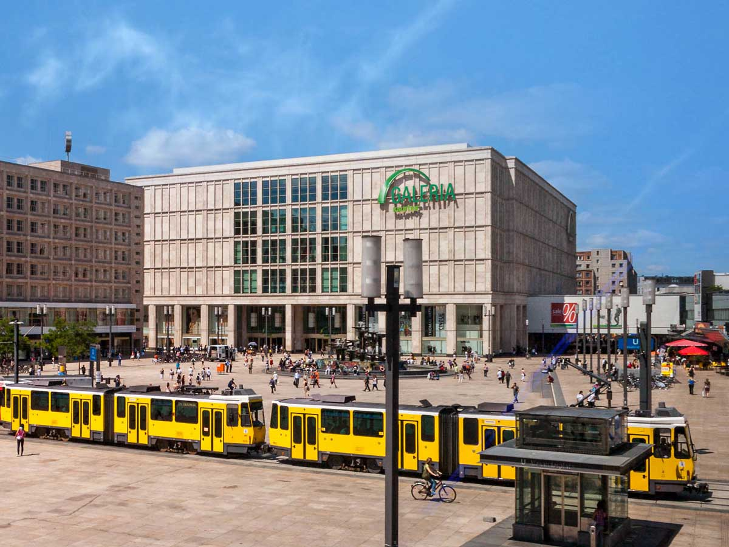
2. Ein großer Parkplatz
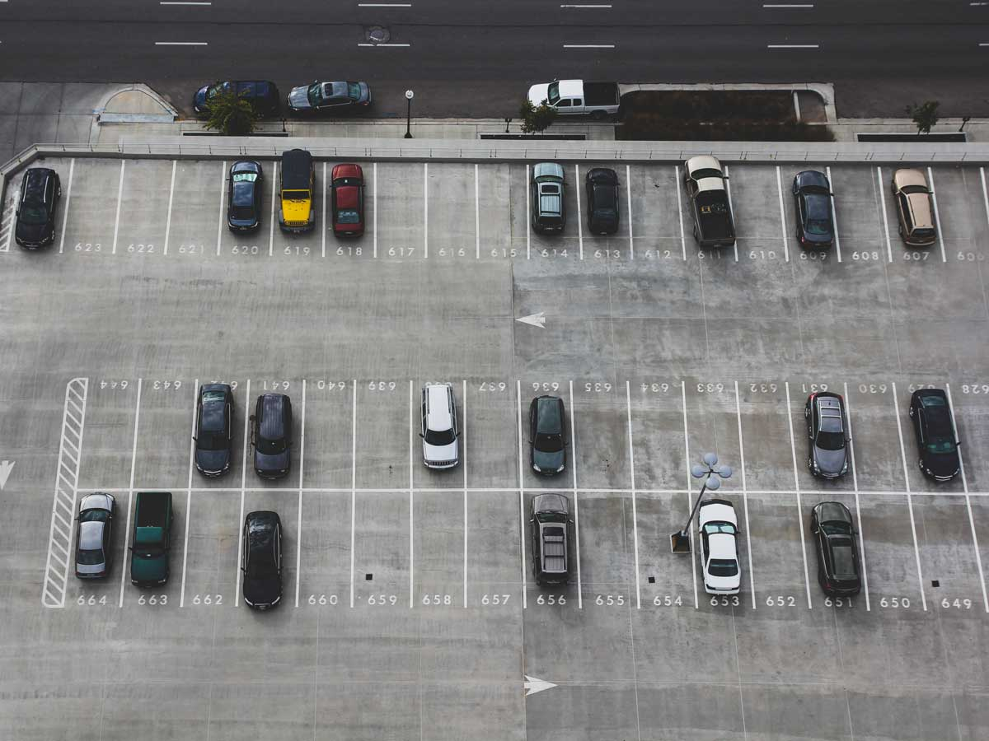

3. Hochhäuser mit Balkonen und Flachdächern
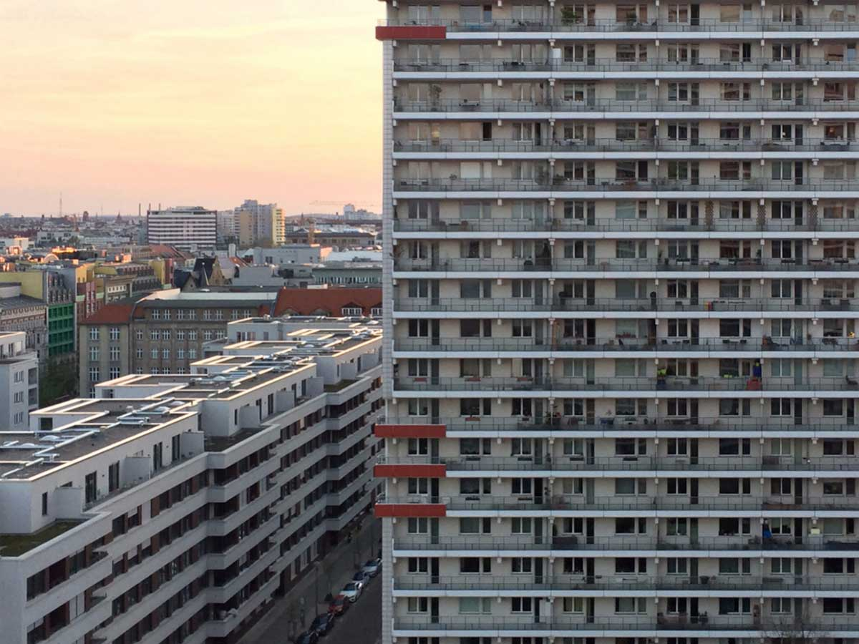
4. Ein ehemaliges Fabrikgelände
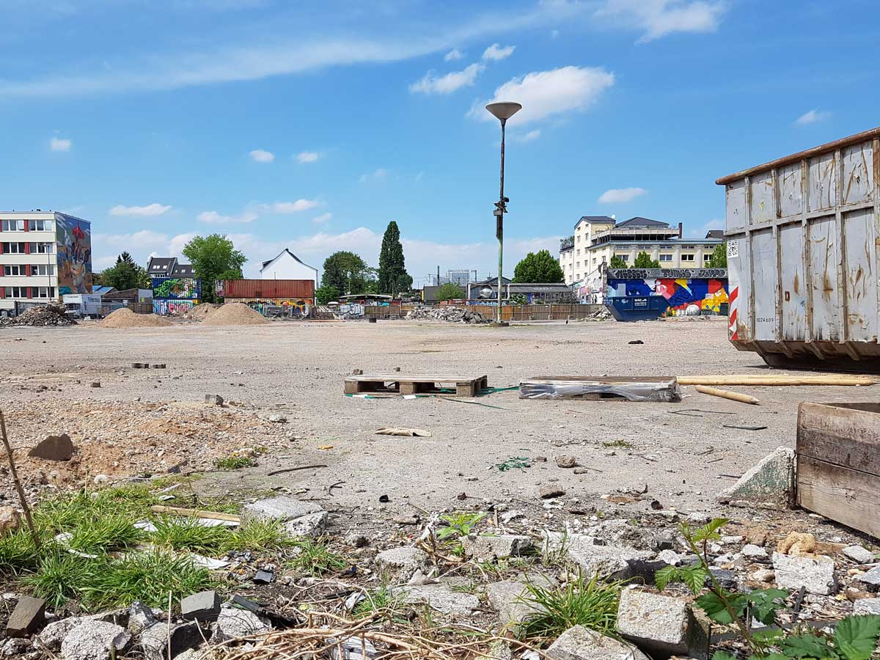

Infoblatt:
Möglichkeiten für die Begrünung und Formen von Stadtnatur
Hintergrund: Was sind die Herausforderungen?
Städte sind attraktiv. Und viele Städte wachsen weiter. Vor allem Gebiete, die zentral gelegen und bereits in der Vergangenheit gewachsen sind, ziehen weiterhin Menschen an und werden immer dichter besiedelt und bebaut. Flächen sind knapp und begehrt, Nutzungskonflikte nehmen zu.
Gerade in boomenden Großstädten und Metropolregionen wie Berlin, Köln, München oder dem Rhein-Main-Gebiet werden Brachen und Grünflächen für zusätzliche Wohn- und Gewerbegebäude sowie Verkehrswege benötigt. Diese sogenannte Nachverdichtung betrifft insbesondere die beliebten Innenstädte.
Etwa 45 Prozent der Siedlungs- und Verkehrsflächen wurde versiegelt. Das bedeutet, dass Gebäude oder etwa Asphaltbeläge die natürliche Oberfläche fast vollständig abschließen.
Die Versiegelung der Böden ist problematisch, weil hier der natürliche Wasserkreislauf gestört wird: Regenwasser kann weniger gut versickern und die Grundwasservorräte auffüllen. Bei starkem Regen kann die Kanalisation die oberflächlich abfließenden Wassermassen teils nicht fassen – das Risiko für Überschwemmungen steigt. Außerdem verdunstet auf versiegelten Flächen weniger Wasser. Damit können diese im Sommer weniger dazu beitragen, die Luft abzukühlen. Die Versiegelung ist auch ein Grund dafür, dass es in Städten wärmer ist.
Gleichzeitig schreitet der Klimawandel voran. Er führt unter anderem vermehrt zu extremer Hitze. Diese trifft Städte in besonderem Maße. Denn dicht bebaute Gebiete sind heißer als das Umland, sie bilden sogenannte Wärmeinseln. Nachts kann es dort bis zu zehn Grad Celsius wärmer sein als am Stadtrand. Große Hitze stellt ein bedeutendes Gesundheitsrisiko dar.
Auch für die biologische Vielfalt sind städtische Gebiete wichtig. Viele Tier- und Pflanzenarten in Deutschland sind bedroht. Eine der wichtigsten Ursachen dafür ist der Verlust von Lebensräumen. Urbane, naturnah gestaltete Räume können vielen heimischen Arten einen Ersatzlebensraum bieten, wenn dieser im Umland nicht mehr ausreichend vorhanden ist.
Was ist Stadtgrün?
Dazu gehören sowohl Grünflächen als auch begrünte Gebäude. Zu den Grünflächen zählen Parkanlagen, Friedhöfe, Kleingärten, Brachflächen, Spielplätze, Sportflächen, Straßengrün und Straßenbäume, Grünflächen an öffentlichen Gebäuden, Naturschutzflächen oder Wald. Auch private Gärten und landwirtschaftlich genutzte Flächen sind Stadtgrün.
Zudem gehören begrünte Gebäude („Bauwerksgrün“) dazu. Beispiele sind begrünte Fassaden und Dächer sowie Pflanzen an und auf Infrastruktureinrichtungen.
Warum ist Stadtgrün für das Klima wichtig?
Grünflächen und Begrünungsmaßnahmen können für ein besseres Stadtklima sorgen, unter anderem weil hier der Boden nicht versiegelt ist. Auch trägt das Blattgrün der Pflanzen zum Temperaturausgleich bei. Städtisches Grün verbessert zudem die Luftqualität, indem es Luftschadstoffe und Staub, einschließlich Feinstaub, absorbiert und filtert. Zudem binden die Pflanzen CO₂ und speichern es in Form von Kohlenstoff. Grünflächen tragen so zum Klimaschutz bei.
Stadtnatur und biologische Vielfalt
Wenn Grünflächen, Straßennebenflächen oder auch Dach- und Fassadenbegrünungen naturnah und biodiversitätsfördernd gestaltet werden, können sie wichtige Ersatzlebensräume für Tier- und Pflanzenarten sein. Darüber hinaus sind Stadtwälder, aber auch Brach- und Wildnisflächen wichtige Lebensräume für Tiere und Pflanzen.
Stadtgrün fördert die Lebensqualität
Neben ökologischen übernimmt Stadtgrün auch soziale und gesundheitliche Funktionen. Ein besseres Stadtklima stärkt die Gesundheit der Einwohnerinnen und Einwohner, zum Beispiel durch nächtliche Abkühlung und der Frischluftaustausch.
Außerdem wirkt sich Stadtgrün positiv auf das psychosoziale Wohlbefinden und die psychosoziale Entwicklung aus. Menschen brauchen Räume, um sich zu bewegen – insbesondere Kinder. Bewegung in der urbanen Natur hilft beim Stressabbau.
Nicht zuletzt sind Grünflächen Orte der Begegnung. Sie bieten Raum für gemeinsame Sport- und Freizeitaktivitäten: vom Fußballspielen und Grillen bis hin zum Treffpunkt für Hundebesitzer. Grünanlagen gehören zu den wichtigsten öffentlichen Räumen in den Städten.
Beispiele für Grün in der Stadt
Grüne Dächer
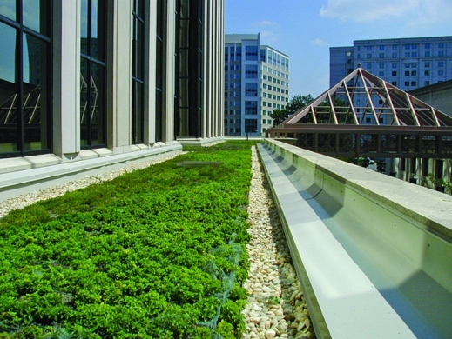
Viele Gebäude haben flache Dächer, die begrünt werden können. Dazu gehören vor allem moderne Gebäude wie Supermärkte, Bürogebäude oder auch Schulen.

Begrünte Wände
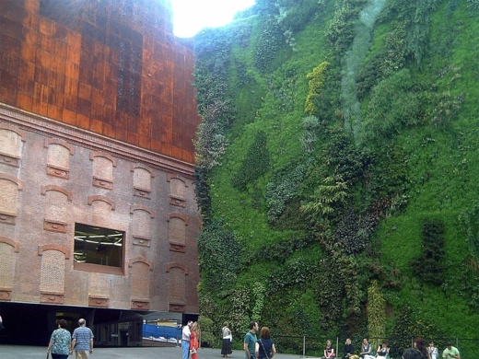
Auch Fassaden lassen sich begrünen. Besonders einfach geht das mit Kletterpflanzen, die sich selbst Halt suchen. Es können auch Pflanzkörbe angebracht werden.

Stadtbäume
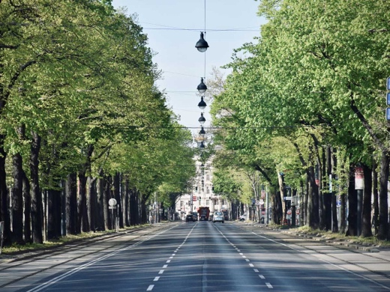
Entlang von Straßen oder Bahnstrecken können Bäume wachsen. Oft stehen sie auf oder am Rand von Plätzen. Die Stämme brauchen am Boden nur wenig Platz, die Baumkronen können jedoch sehr groß werden.

Pflanzgefäße
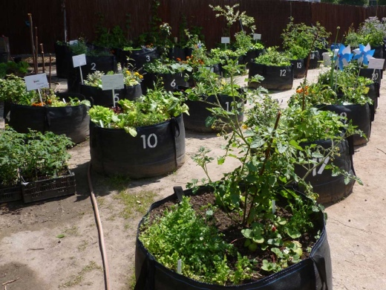
Pflanzen können in beweglichen Gefäßen wachsen. Es gibt Gefäße in unterschiedlichen Größen, von Blumentöpfen und -kästen auf dem Balkon bis hin zu Kisten und Säcken, in denen sogar Büsche und kleine Bäume Platz finden. In vielen Städten sind so Gartenprojekte entstanden. Oft wird dafür der englische Ausdruck „Urban Gardening“ verwendet. Einige Projekte sind sogenannte Zwischennutzungen auf Flächen, auf denen Gebäude abgerissen wurden und noch nicht klar ist, wann sie neu bebaut werden.

Recherchetipps
Bundesumweltministerium: Stadtnatur
https://www.bmuv.de/stadtnatur
Bündnis "Kommunen für biologische Vielfalt": Projekt „Stadtgrün – Artenreich und Vielfältig“
https://www.stadtgruen-naturnah.de
- Siehe insbesondere Broschüre "Praktische Umsetzungen" mit Beispielen aus den Kommunen.
Bundesbauministerium: Grün in der Stadt
https://gruen-in-der-stadt.de
Bundesbauministerium: Bundespreis Stadtgrün
https://bundespreis-stadtgruen.de
Bündnis "Kommunen für biologische Vielfalt": Wettbewerb „Naturstadt“
https://www.wettbewerb-naturstadt.de
- Siehe insbesondere „Praxisbeispiele“

Urheberrecht:
Bildquellen und Lizenzangaben
Stadtansichten:
Belebter Platz im Stadtzentrum: Paul VanDerWerf / flickr.com / CC BY 2.0
Hochhäuser mit Flachdächern: Gunnar Klack / Wikimedia Commons / CC BY-SA 4.0
Großer Parkplatz: John Matychuk / unsplash.com / Unsplash Lizenz
Ehemaliges Fabrikgelände: Sebastian Kauer, Redaktion Umwelt im Unterricht / CC BY 4.0

Möglichkeiten für die Begrünung und Formen von Stadtnatur
Grüne Dächer: Arlington County / flickr.com / CC BY-SA 2.0
„Lebende Wände“: Javier Martin / commons.wikimedia.org / Public Domain
Stadtbäume: Arno Senoner / unsplash.com / Unsplash Lizenz
Pflanzgefäße: Monika / flickr.com / CC BY-SA 2.0

